Handreichung (Grundschule und Sekundarstufe)

Diagramme: Zahlen veranschaulichen
Grafische Darstellungen können es sehr erleichtern, Zusammenhänge zu verstehen – vor allem wenn es um Zahlen geht. Doch wie erstellt man ein Diagramm? Was ist dabei zu beachten?

Hinweise für Lehrkräfte

Was gehört noch zu diesem Arbeitsmaterial?
Die folgenden Seiten enthalten Informationen zum Erstellen von Diagrammen. Sie gehören zum Thema der Woche „Spezial: Online lernen 2 - Digitale Werkzeuge“ von Umwelt im Unterricht. Informationen und Anleitungen für weitere digitale Werkzeuge sowie Hintergrundinformationen sind abrufbar unter: https://www.umwelt-im-unterricht.de/wochenthemen/spezial-online-lernen-2-digitale-werkzeuge/

Inhalt und Verwendung der Handreichung
Die Handreichung möchte Schüler/-innen befähigen selbstständig Diagramme zu erstellen. Sie ist für die Grundschule und Sekundarstufe geeignet. Des Weiteren werden für die Sekundarstufe Informationen darüber angeboten, wie die Gestaltung von Diagrammen ihre Aussagekraft beeinflussen.

Voraussetzungen für die Erstellung digitaler Diagramme

Software für die Grundschule
In der Grundschule kann geübt werden, einfache Diagramme mit Excel von Microsoft oder Calc von Open Office zu erstellen.

Ein einfacher webbasierter, kostenloser Diagramm-Generator findet sich unter www.meine-forscherwelt.de (https://www.meine-forscherwelt.de/diagramm/generator.html). Die Funktionsweise ist selbsterklärend und für Schüler/-innen leicht nachvollziehbar.

Software für die Sekundarstufe
Für einfache, statische Diagramme ist keine spezielle Software nötig. Sie können mit weit verbreiteten Büroanwendungen wie Excel oder mit dem kostenlosen Programm Calc erstellt werden. Calc ist Teil der Office-Software LibreOffice.

Webbasierte Diagramme:

- Canva [Link: https://www.canva.com/de_de/diagramme/]
- Datawrapper

Inhalt
Kurzanleitung: Diagramme erstellen 2
Diagramme mit Office-Software erstellen: erste Schritte (GS + Sek) 2
Diagramme webbasierter Software erstellen: Das Beispiel Datawrapper (Sek) 3
Wie die Gestaltung von Diagrammen ihre Aussagekraft beeinflusst (Sek) 6

Handreichung für Grundschule und Sekundarstufe

Kurzanleitung: Diagramme erstellen
In Tabellensoftware wie Libre Office, Open Office oder Microsoft Excel lassen sich mit wenigen Schritten grafische Darstellungen von Zahlenreihen erstellen. Mit webbasierter Software können Diagramme für die Einbettung in Internetseiten erzeugt werden.

Diagramme mit Office-Software erstellen: erste Schritte (GS + Sek)
Die Schritte zur Erstellung von Diagrammen sind in vielen Tabellenprogrammen ähnlich, zum Beispiel bei Excel oder Calc:

- Trage die Daten in eine Tabelle in der Tabellensoftware ein.
Beispiel-Tabelle: Nutzung verschiedener Verkehrsmittel für den Schulweg
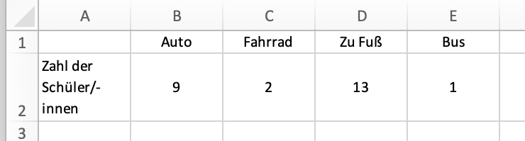
- Markiere den Bereich, der die Daten für das Diagramm enthält.
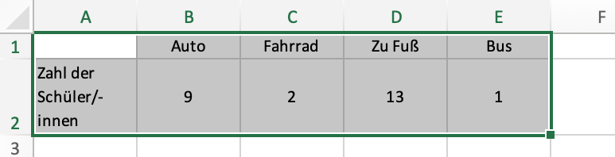
- Wähle im Menü „Einfügen“ die Option „Diagramm“.
- Wähle eine geeignete Darstellungsform, zum Beispiel „Säulendiagramm“.
- Das Diagramm wird angezeigt. Passe gegebenenfalls die Darstellung oder Beschriftung an.
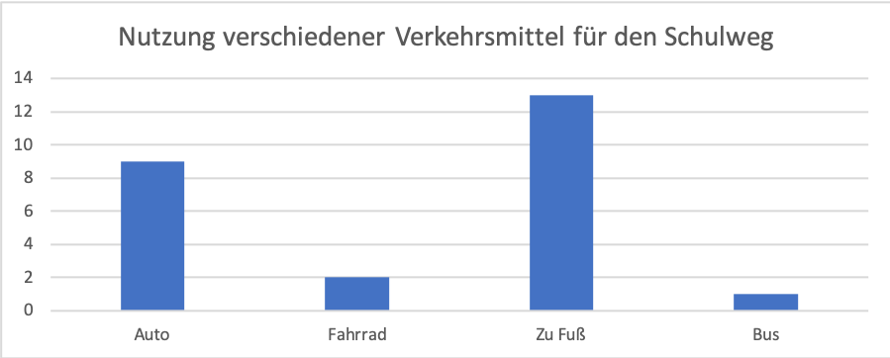

Diagramme webbasierter Software erstellen: Das Beispiel Datawrapper (Sek)
Es existieren verschiedene webbasierte Werkzeuge zur Erstellung von Diagrammen. Die folgende Anleitung beschreibt die wichtigsten Schritte am Beispiel von Datawrapper. Die Grundfunktionen dieses Programmes sind kostenlos. Eine Anmeldung ist jedoch erforderlich.

Die wichtigsten Schritte:

- Bringe die Daten mithilfe von Tabellensoftware in ein Tabellenformat.
- Rufe die Internetseite von Datawrapper auf: www.datawrapper.de
- Klicke auf „Diagramm erstellen“.
- Wähle eine Option zum Hochladen der Daten. Wenn dir Daten in Form einer Tabellendatei vorliegen – zum Beispiel in Excel –, ist es am einfachsten, die Daten daraus zu verwenden.
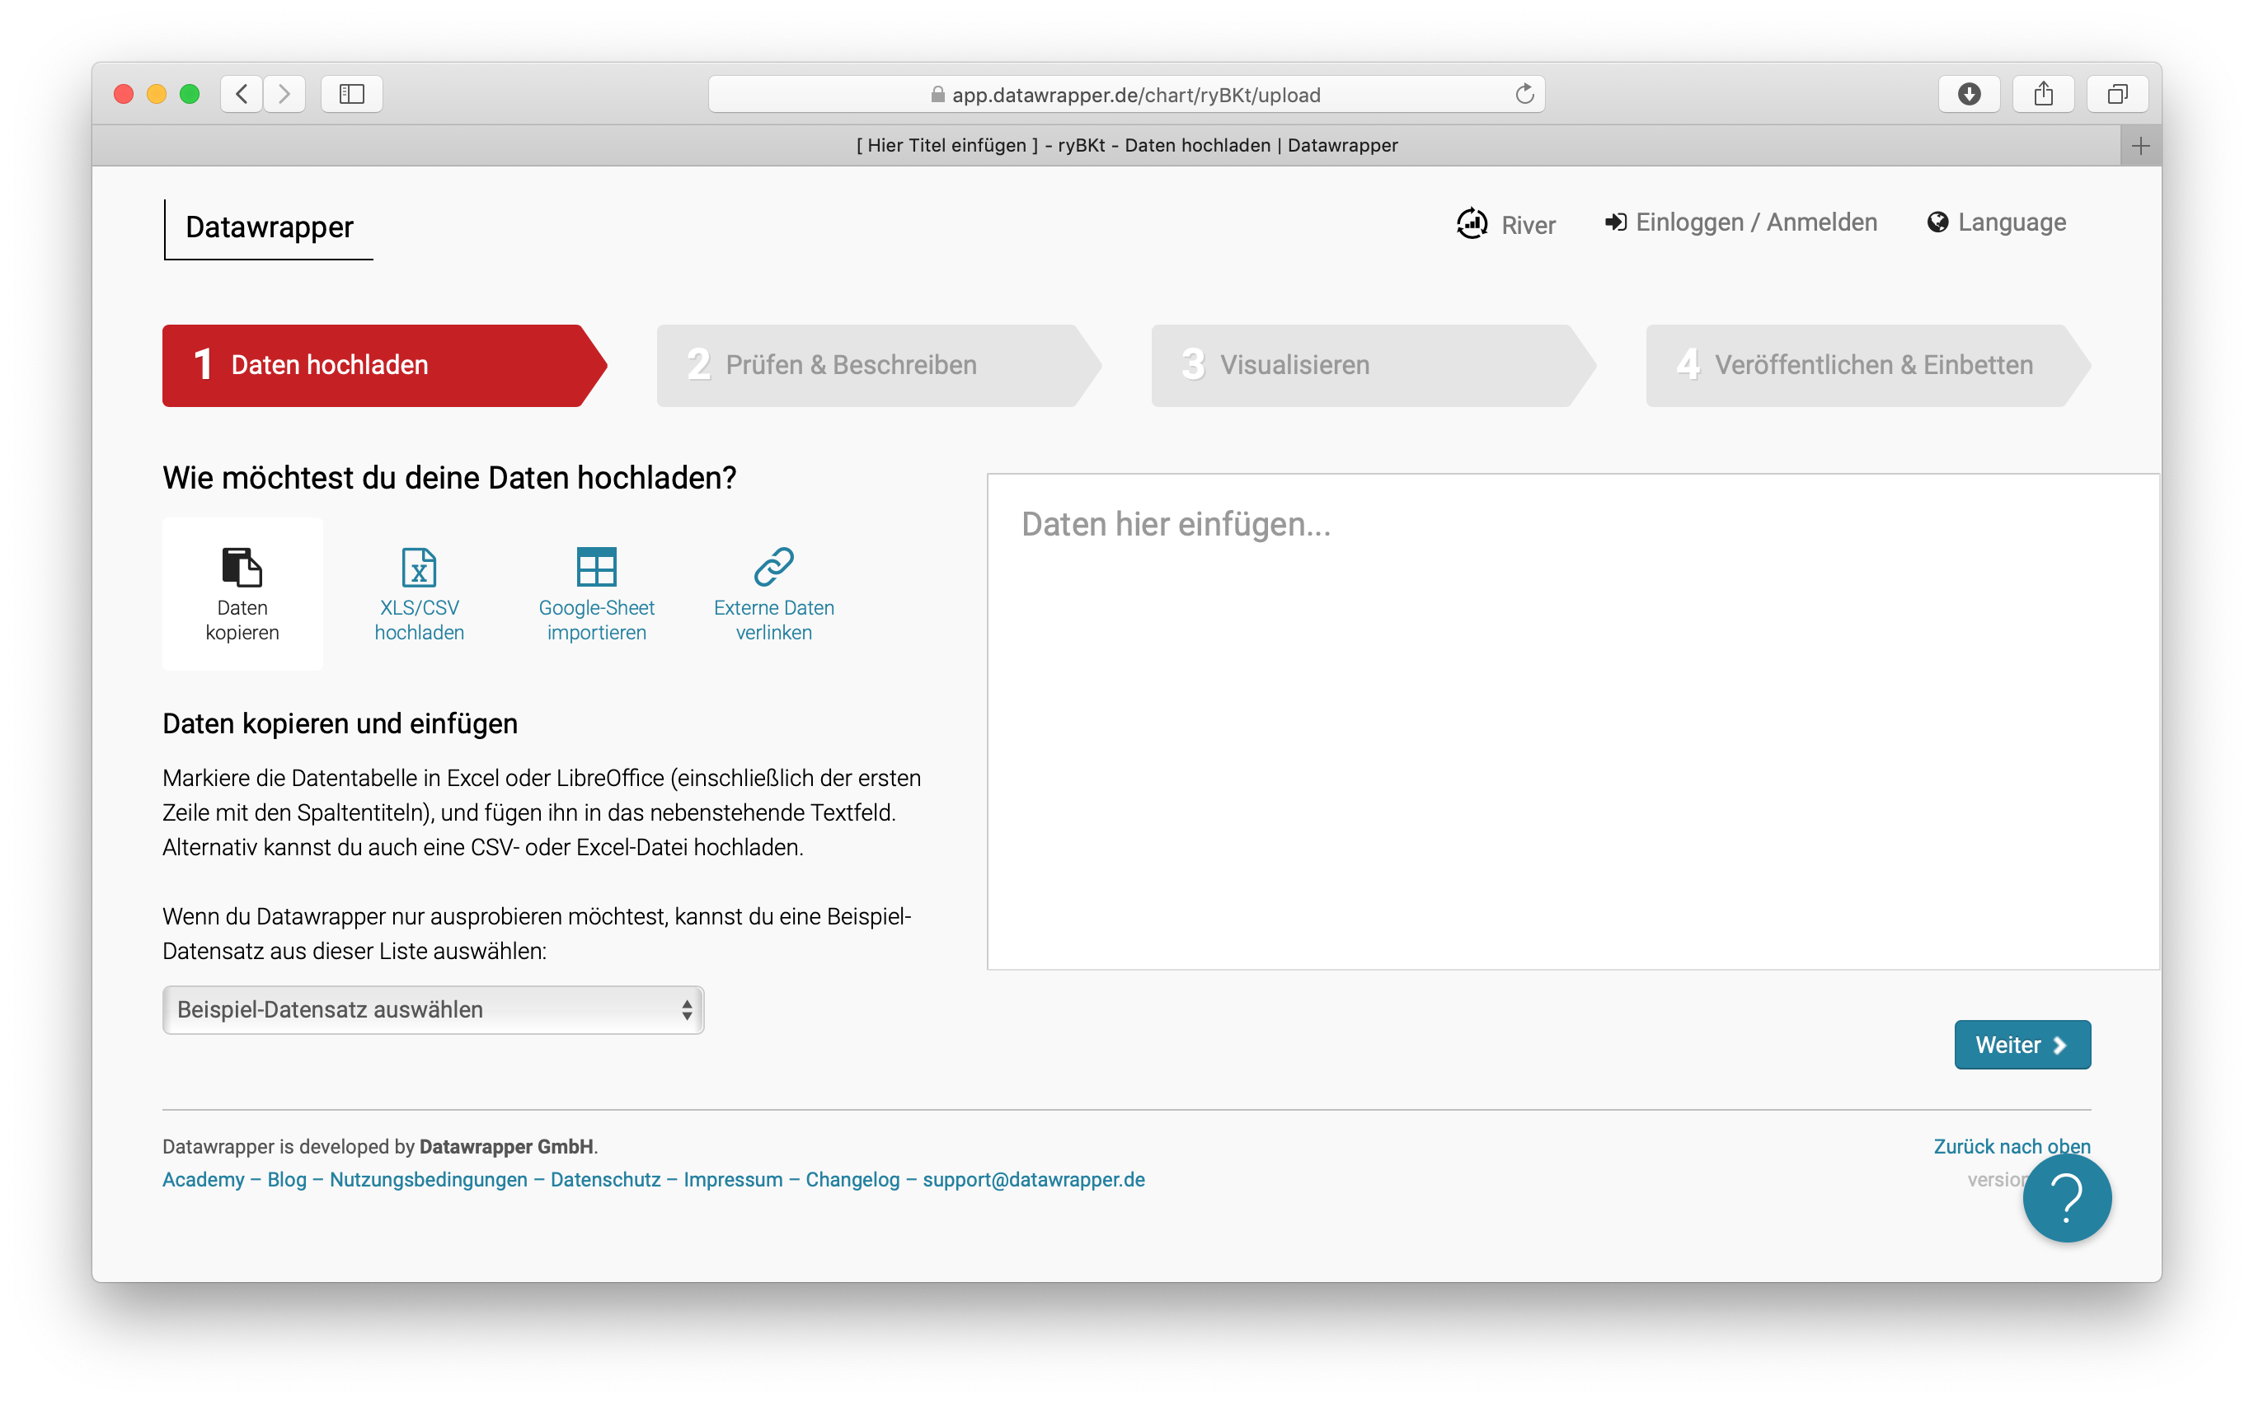
- Markiere in deiner Tabellensoftware den Bereich, der die Daten für das Diagramm enthält.
- Kopiere die Daten in die Zwischenablage.
- Füge den Inhalt der Zwischenablage in das entsprechende Feld bei Datawrapper ein („Daten hier einfügen...“).
- Klicke auf „weiter“.
- Überprüfe, ob Datawrapper die Daten korrekt in die Form einer Tabelle gebracht hat.
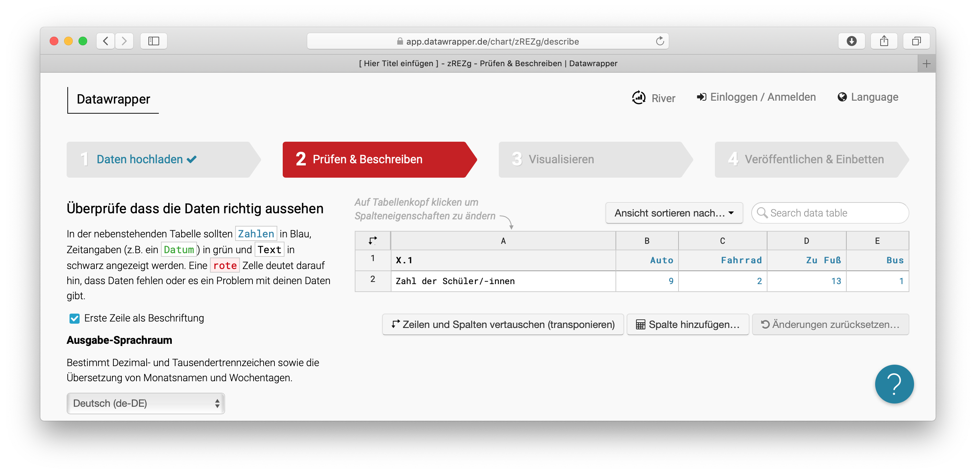
- Wähle einen geeigneten Diagrammtyp aus. Datawrapper erzeugt automatisch eine Ansicht in der gewählten Form.
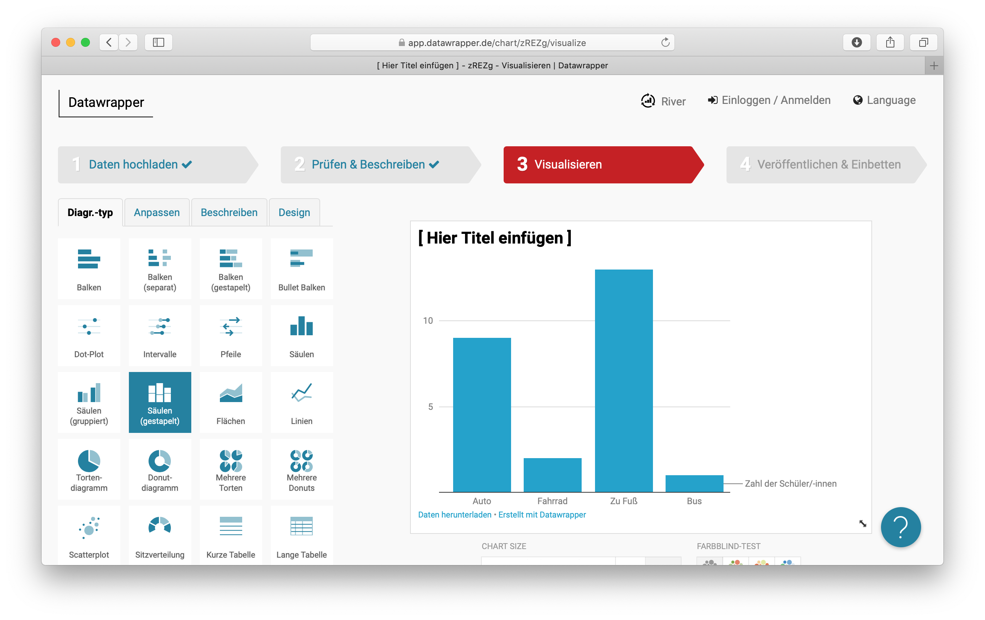
- Gib den Titel ein und passe das Diagramm gegebenenfalls an.
- Klicke auf „weiter“ bis zum Schritt „Veröffentlichen & Einbetten“.
- Wähle die Option „Veröffentlichen“ und folge den Anweisungen. Wenn du noch nicht bei Datawrapper angemeldet bis, bekommst du Anweisungen per E-Mail.
- Wähle aus, ob du dein Diagramm über eine URL (Internetadresse) aufrufen möchtest, oder kopiere den HTML-Code, um das Diagramm in eine eigene Seite (zum Beispiel Blog) einzubetten.
Informationen für die Sekundarstufe

Wie die Gestaltung von Diagrammen ihre Aussagekraft beeinflusst (Sek)

Warum sind Daten und Diagramme wichtig?
In der Umweltpolitik spielen Daten häufig eine zentrale Rolle. Beispiele sind die Diskussionen über den Klimaschutz, die Luftqualität in den Städten, den Plastikmüll in den Meeren, das Bienensterben oder die Ausbreitung des Wolfes. Auch Strahlungsbelastungen anlässlich des Ausbaus der Mobilfunknetze zum 5G-Standard werden diskutiert.

Wenn es darum geht, wie Umweltprobleme gelöst werden können, beruhen Lösungsvorschläge oft auf der Bewertung von Daten zum Zustand von Umwelt und Natur.
Um aus Daten Erkenntnisse zu gewinnen, werden die Zahlen mithilfe von Software ausgewertet. Neben der Beschreibung des Zustands an einem bestimmten Ort und zu einem bestimmten Zeitpunkt geht es dabei vor allem um zeitliche Entwicklungen (Trends), räumliche Unterschiede sowie um Zusammenhänge. Als Hilfsmittel zur Veranschaulichung der Ergebnisse dienen dabei Diagramme, die Zahlenwerte in grafischer Form veranschaulichen.

Was ist wichtig für die Aussagekraft eines Diagramms?
Damit einem Diagramm die richtigen Informationen entnommen werden können, ist es wichtig, die formalen Grundlagen zu beachten:

- Was ist auf der senkrechten, was auf der waagerechten Achse dargestellt?
- Auf welche Bezugsgröße ist das Diagramm ausgerichtet?
- Auf welchen Zeitraum bezieht sich das Diagramm?
- Beginnt die Darstellung bei null oder im Jahre null?
- Verläuft die Darstellung durchgehend linear?

(Nach: Bundeszentrale für politische Bildung, www.forschen-mit-grafstat.de)

Wie die Darstellung die Aussagekraft von Diagrammen beeinflussen kann, wird am Beispiel von folgendem Säulendiagrammen deutlich:

Beispiel 1
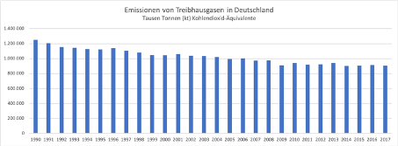
Die Grafik zeigt, dass die Werte über einen langen Zeitraum langsam, aber kontinuierlich sinken. Es gibt nur einzelne Abweichungen vom langfristigen Trend.

Beispiel 2
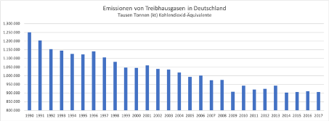
Die Grafik scheint auf den ersten Blick zu zeigen, dass die Werte über einen langen Zeitraum stark sinken. Dieser Eindruck täuscht jedoch, da die y-Achse nicht beim Wert 0 beginnt, sondern bei einem sehr hohen Wert. Auf diese Weise werden die langfristigen Veränderungen überhöht.

Beispiel 3
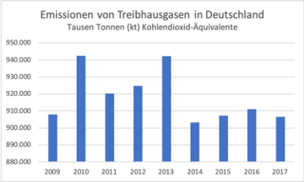
Die Grafik scheint auf den ersten Blick zu zeigen, dass die Werte von Jahr zu Jahr stark schwanken, ohne eindeutigen Trend. Dieser Eindruck täuscht jedoch. Zum einen wurde für die x-Achse ein Zeitraum ausgewählt, bei dem es über kurze Zeit Abweichungen vom langfristigen Trend gab. Zum anderen beginnt die y-Achse nicht beim Wert 0, sondern bei einem sehr hohen Wert. Auf diese Weise werden die Veränderungen von Jahr zu Jahr überhöht.

Weiterführende Informationen:
Wie man sich durch statistische Grafiken täuschen lässt (Herausgegeben vom Statistischen Landesamt Baden-Württemberg). PDF abrufbar unter: https://www.destatis.de/GPStatistik/servlets/MCRFileNodeServlet/BWMonografie_derivate_00000082/8020_08001.pdf

Wie liest man eine Statistik? (Bundeszentrale für politische Bildung)
Online unter: https://www.bpb.de/46358/

